新乡工程学院信息工程系
2023－2024学年第二学期

实验报告

课程名称： Java程序设计
学生姓名：
专业班级：
学 号：

实验一 第一个Java程序
实验内容：
使用记事本编写一个Java应用程序文件，在该文件中包含Circle和Rectangle两个类。Circle类的main方法定义半径，求圆的周长和面积；Rectangel类的main()方法定义长、宽，求矩形的周长和面积。
实验学时：2
实验过程：
一、源代码
XXXXXXX

二、运行结果
XXXXXXX
实验感悟：

实验二 变量和运算符的使用
实验内容：
习题2.9第三题、第四题（将课本题目写在此处）
实验学时：2
实验过程：
一、第三题源代码
XXXXXXX

二、第三题运行结果
XXXXXXX

三、第四题源代码

四、第四题运行结果

实验三 综合实践——制作简易菜单

实验内容：使用Java编写一个应用程序文件来解决以下问题
1. 循环计算 1+.....+1000的结果。
2.循环打印九九乘法表。（循环嵌套、同一行等式之间使用tab建间隔）
1*1=1
1*2=2 2*2=4
1*3=3 2*3=6 3*3=9
.....
.....
3.求Sn=2+22+222+…+22…222（有n个2）之值。 例如，n=5时 Sn=2+22+222+2222+22222，n由键盘输入。
4.打印出所有"水仙花数"，所谓"水仙花数"是指一个三位数，其各位数字立方和等于该本身。 例如：153是一个水仙花数，因为153=1^3+5^3+3^3。
5.一球从15米高度自由下落，每次落地后返回原高度的一半，再落下。 它在第N次落地时反弹多高？共反弹多少米？（记得用float或者double表示小数） N由键盘输入
实验学时：2
实验过程：
一、源代码
XXXXXXX

二、运行结果
XXXXXXX

三、实验感悟

实验四 类的创建与使用
实验内容：
编写一个学生-课程系统。该系统对应的一个数据库实例如下，请根据数据库实例使用面向对象思想完成以下要求：
（1）编写系统中使用到的类。
（2）在测试类中创建学生数组存储学生对象，打印数组中每个学生的信息。
（3）在测试类中创建课程数组存储课程对象，将数学的学分修改为3，然后打印数组中每门课程的信息。
（4）在测试类中创建选修数组存储学生成绩对象，打印数组中每位同学的学号、姓名、课程号、课程名、成绩的信息。
Student表(学生表)
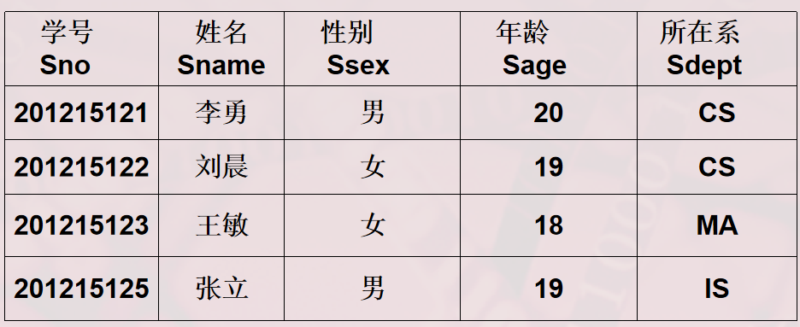
Course表（课程表）
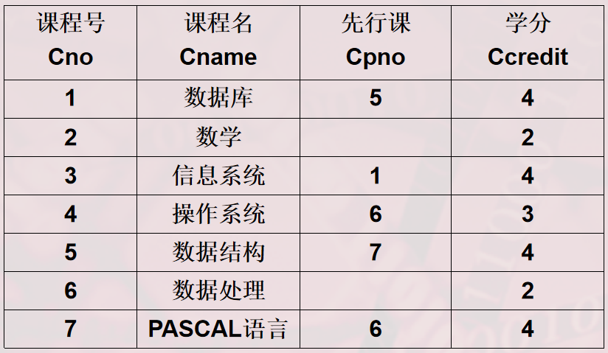

SC表（选修表）
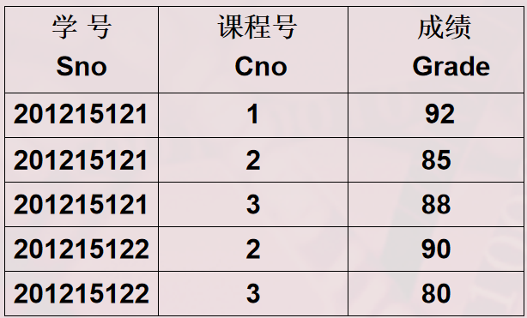
实验学时：2
实验过程：
一、源代码
XXXXXXX

二、运行结果
XXXXXXX
三、实验感悟

实验五 面向对象的封装性
实验内容：
对实验四的Student、Course、SC进行改造，为每个类添加构造器，在StudentManageTest中使用带参数的构造器创建对象。
实验学时：2
实验过程：
一、源代码
XXXXXXX

二、运行结果
XXXXXXX

